……………………… MESLEKİ VE TEKNİK ANADOLU LİSESİ 2015-2016 EĞİTİM-ÖĞRETİM YILI
ELEKTRİK ELEKTRONİK TEKNOLOJİSİ ALANI 11. SINIF ELEKTRİK FAKSLAR DERSİ MODÜLLÜ YILLIK DERS PLANI

Ay | Hf. | St. | HEDEF VE DAVRANIŞLAR | MODÜL-ÜNİTE-KONULAR | ÖĞRENME- ÖĞRETME YÖNTEM VE  TEKNİKLERİ | KULLANILAN EĞİTİM TEKNOLOJİLERİ, ARAÇ VE GEREÇLER | DEĞERLENDİRME (Hedef ve Davranışlara Ulaşma düzeyi)
E  K  İ  M | 28 EYLÜL  2 EKİM | 5 | Faks blok diyagramını ve çalışma prensibini öğrenir | MODÜL 1: FAKSLARIN YAPISI  A. FAKSLARIN ÇALIŞMASI  1. Önemi  2. Sistem blok diyagramı | Anlatım,  soru-cevap  Gösteri, uygulama | Modül Kitapları ve Yardımcı Kaynaklar | Atatürk’ün Milli Eğitime verdiği önem
 | 5 – 9  EKİM | 5 | Faks cihazının mekanik yapısını oluşturan üniteleri, yapısını öğrenir, arızalı olduğu durumlarda bunları yenileri ile değiştirme işlemlerini yapabilir | 3. Çalışma prensibi  4. Çeşitleri  a. Karbon şeritli faks  i. Yapısı ii. Çalışma sistemi | Anlatım,  soru-cevap  Gösteri, uygulama | Modül Kitapları ve Yardımcı Kaynaklar
 | 12 – 16  EKİM | 5 | Faks cihazının mekanik yapısını oluşturan üniteleri, yapısını öğrenir, arızalı olduğu durumlarda bunları yenileri ile değiştirme işlemlerini yapabilir | b. Lazer sistemli faks  i. Yapısı ii. Çalışma sistemi | Anlatım,  soru-cevap  Gösteri, uygulama | Modül Kitapları ve Yardımcı Kaynaklar | Atatürk’ün Cumhuriyetçilik ilkesi
 | 19 – 23  EKİM | 5 | Faks cihazının mekanik yapısını oluşturan üniteleri, yapısını öğrenir, arızalı olduğu durumlarda bunları yenileri ile değiştirme işlemlerini yapabilir | c. İnkjet (mürekkep püskürtmeli) faks  i. Yapısı ii. Çalışması | Anlatım,  soru-cevap  Gösteri, uygulama | Modül Kitapları ve Yardımcı Kaynaklar
 | -  26 - 30  EKİM | 5 | Faks cihazının mekanik yapısını oluşturan üniteleri, yapısını öğrenir, arızalı olduğu durumlarda bunları yenileri ile değiştirme işlemlerini yapabilir | B. MEKANİK YAPISI  1. İletim mekanizması (doküman besleme ve tarama)  a. Doküman b. Ayrıştırma rölesi  c. Pres rölesi d. Satır ilerletme (Line feed) rölesi e. Yay plakası | Anlatım,  soru-cevap  Gösteri, uygulama | Modül Kitapları ve Yardımcı Kaynaklar | Cumhuriyet Bayramı ve Cumhuriyetin önemi
K  A  S  I  M | 2 – 6  KASIM | 5 | Faks cihazının mekanik yapısını oluşturan üniteleri, yapısını öğrenir, arızalı olduğu durumlarda bunları yenileri ile değiştirme işlemlerini yapabilir | f. Kağıt dışarı atma merdanesi  i. Tarama ii. Çubuk mercek iii. LED dizisi  iv. CCD (charge coupled device) Sensör v. Mercek vi. Ayna | Anlatım,  soru-cevap  Gösteri, uygulama | Modül Kitapları ve Yardımcı Kaynaklar
 | 9 – 13  KASIM | 5 | Faks cihazının mekanik yapısını oluşturan üniteleri, yapısını öğrenir, arızalı olduğu durumlarda bunları yenileri ile değiştirme işlemlerini yapabilir | 2. Veri kayıt ve kayıt kağıdı beslemesi mekanizması  a. Kayıt kağıdı rulosu  b. Kıvrılmayı önleyici sistem  c. Platen merdane  d. Termal kayıt kafası e. Sensörler f. Otomatik kesici | Anlatım,  soru-cevap  Gösteri, uygulama | Modül Kitapları ve Yardımcı Kaynaklar | 10 Kasım Atatürk’ü Anma ve Atatürk’ün kişiliği
 | 16 – 20  KASIM | 5 | Faks cihazının mekanik yapısını oluşturan üniteleri, yapısını öğrenir, arızalı olduğu durumlarda bunları yenileri ile değiştirme işlemlerini yapabilir | 3. Kayıt ısı ünitesi 4. Sürücü dişlileri | Anlatım,  soru-cevap  Gösteri, uygulama | Modül Kitapları ve Yardımcı Kaynaklar | 1.YAZILI  SINAVI
 | 23 – 27  KASIM | 5 | Faks cihazının mekanik yapısını oluşturan üniteleri, yapısını öğrenir, arızalı olduğu durumlarda bunları yenileri ile değiştirme işlemlerini yapabilir | 5. Mikro telefon 6. Haberleşme ve diğer parçalar  C. ELEKTRİK ELEKTRONİK ÜNİTESİ  1. Anakart 2. Güç ünitesi 3. Kontrol paneli kartı | Anlatım,  soru-cevap  Gösteri, uygulama | Modül Kitapları ve Yardımcı Kaynaklar | 24 Kasım Öğretmenler günü ve önemi
A  R  A  L  I  K | 30 KASIM  4 ARALIK | 5 | Faks cihazının elektrik – elektronik yapısını oluşturan; üniteleri öğrenir, arızalı olduğu durumlarda bu ünitelere müdahale edebilir | UYGULAMA : Faks cihazının mekanik yapısını oluşturan parçaların sökülüp takılması | Anlatım,  soru-cevap  Gösteri, uygulama | Modül Kitapları ve Yardımcı Kaynaklar | Atatürk’ün Laiklik ilkesi
 | 7 – 11  ARALIK | 5 | Faks cihazının elektrik – elektronik yapısını oluşturan; üniteleri öğrenir, arızalı olduğu durumlarda bu ünitelere müdahale edebilir | UYGULAMA : Faks cihazının mekanik yapısını oluşturan parçaların sökülüp takılması | Anlatım,  soru-cevap  Gösteri, uygulama | Modül Kitapları ve Yardımcı Kaynaklar
 | 14 – 18  ARALIK | 5 | Faks cihazının elektrik – elektronik yapısını oluşturan; üniteleri öğrenir, arızalı olduğu durumlarda bu ünitelere müdahale edebilir | UYGULAMA : Faks cihazının mekanik yapısını oluşturan parçaların sökülüp takılması | Anlatım,  soru-cevap  Gösteri, uygulama | Modül Kitapları ve Yardımcı Kaynaklar | Atatürk’ün İnkılapçılık ilkesi
 | 21 – 25  ARALIK | 5 | Analog haberleşme sistemlerini tanıyıp arıza  sebeplerini bulup haberleşme bağlantısını yapabilir | MODÜL 2: FAKS HABERLEŞME TEKNİĞİ  A. ANALOG HABERLEŞME  1. Analog hatlar a. Gammalink b. Brooktrout | Anlatım,  soru-cevap  Gösteri, uygulama | Modül Kitapları ve Yardımcı Kaynaklar
 | 28 – 31  ARALIK | 5 | Analog haberleşme sistemlerini tanıyıp arıza  sebeplerini bulup haberleşme bağlantısını yapabilir | c. Harici modemler  i. Grup 2 faks yapısı (9600 kbps)  ii. Grup 3 faks yapısı (14400 kbps) iii. Grup 4 (28800+üstü… kbps) (a) Analog grup 4 faks yapısı (b) Digital (ısdn) grup 4 faks yapısı  d. Koaksiyel (Bnc bağlantılı) hatlar | Anlatım,  soru-cevap  Gösteri, uygulama | Modül Kitapları ve Yardımcı Kaynaklar | Atatürk’ün Devletçilik ilkesi
O  C  A  K | 4 – 8  OCAK | 5 | Analog haberleşme sistemlerini tanıyıp arıza  sebeplerini bulup haberleşme bağlantısını yapabilir | 2. Analog modları a. Dp b. Dtmf | Anlatım,  soru-cevap  Gösteri, uygulama | Modül Kitapları ve Yardımcı Kaynaklar | 2.YAZILI  SINAVI
 | 11 – 15  OCAK | 5 | Dijital haberleşme sistemlerini tanıyıp arıza sebeplerini bulup haberleşme bağlantısını yapabilir | B. DİJİTAL HABERLEŞME (DİJİTAL MODLAR) VE OPTİK HABERLEŞME  1. ISDN 2. ADSL | Anlatım,  soru-cevap  Gösteri, uygulama | Modül Kitapları ve Yardımcı Kaynaklar | TELAFİ  SINAVI
 | 18 – 22  OCAK | 5 | Dijital haberleşme sistemlerini tanıyıp arıza sebeplerini bulup haberleşme bağlantısını yapabilir | 3. HDSL (High-bit-rate Digital Subscriber Line) | Anlatım,  soru-cevap  Gösteri, uygulama | Modül Kitapları ve Yardımcı Kaynaklar
Ay | Hf. | St. | HEDEF VE DAVRANIŞLAR | MODÜL-ÜNİTE-KONULAR | ÖĞRENME- ÖĞRETME YÖNTEM VE  TEKNİKLERİ | KULLANILAN EĞİTİM TEKNOLOJİLERİ, ARAÇ VE GEREÇLER | DEĞERLENDİRME (Hedef ve Davranışlara Ulaşma düzeyi)
Ş  U  B  A  T | 8 – 12  ŞUBAT | 5 | Dijital haberleşme sistemlerini tanıyıp arıza sebeplerini bulup haberleşme bağlantısını yapabilir | 4. SDSL (Symmetric Digital Subscriber Line)  5. Fiber optik  6. Wireless optik haberleşme | Anlatım,  soru-cevap  Gösteri, uygulama | Modül Kitapları ve Yardımcı Kaynaklar | Atatürk’ün Milliyetçilik ilkesi
 | 15 – 19  ŞUBAT | 5 | Dijital haberleşme sistemlerini tanıyıp arıza sebeplerini bulup haberleşme bağlantısını yapabilir | UYGULAMA : Faks yer değişimi ve haberleşmesi | Anlatım,  soru-cevap  Gösteri, uygulama | Modül Kitapları ve Yardımcı Kaynaklar
 | 22 – 26  ŞUBAT | 5 | Faksta haberleşme arızasını bulup onarımını hatasız yapabilir | C. FAKS HABERLEŞMESİ  1. Faks kontrol panosunun incelenmesi | Anlatım,  soru-cevap  Gösteri, uygulama | Modül Kitapları ve Yardımcı Kaynaklar | Atatürk’ün Halkçılık ilkesi
M  A  R  T | 29 ŞUBAT  4 MART | 5 | Faksta haberleşme arızasını bulup onarımını hatasız yapabilir | 2. Konum ve bağlantılar a. Yer seçilmesi b. Montaj | Anlatım,  soru-cevap  Gösteri, uygulama | Modül Kitapları ve Yardımcı Kaynaklar
 | 7 – 11  MART | 5 | Faksta haberleşme arızasını bulup onarımını hatasız yapabilir | c. Bağlantılar  i. Makinenin bağlanması  ii. Doküman desteği takmak  iii. Çok hatlı bağlantılar (PBX) | Anlatım,  soru-cevap  Gösteri, uygulama | Modül Kitapları ve Yardımcı Kaynaklar | 12 MART İSTİKLAL MARŞININ KABULÜ
 | 14 – 18  MART | 5 | Faksta haberleşme arızasını bulup onarımını hatasız yapabilir | iv. Tek telefon hattındaki ek özellikler  (a) Son Arama Tekrarı (b) Tercihli Direkt Arama  (c) Çağrı Yönlendirme (d) Konferans Görüşme  (e) Üçlü konferans (f) Beş ve altılı konferans | Anlatım,  soru-cevap  Gösteri, uygulama | Modül Kitapları ve Yardımcı Kaynaklar | 18 Mart Çanakkale Zaferi ve önemi
 | 21 – 25  MART | 5 | Faksta haberleşme arızasını bulup onarımını hatasız yapabilir | v. Harici telesekreter (TAD) bağlanması  d. Mesaj alım dizisi | Anlatım,  soru-cevap  Gösteri, uygulama | Modül Kitapları ve Yardımcı Kaynaklar | Atatürk’ün Çocuk Sevgisi
 | 28 MART  1 NİSAN | 5 | Faksta haberleşme arızasını bulup onarımını hatasız yapabilir | e. Bağlantılar  f. Giden mesaj (OGM)  g. Harici telefon bağlanması | Anlatım,  soru-cevap  Gösteri, uygulama | Modül Kitapları ve Yardımcı Kaynaklar
N  İ  S  A  N | 4 – 8  NİSAN | 5 | Faksta haberleşme arızasını bulup onarımını hatasız yapabilir | UYGULAMA : Faks yer değişimi ve haberleşmesi | Anlatım,  soru-cevap  Gösteri, uygulama | Modül Kitapları ve Yardımcı Kaynaklar
 | 11 – 15  NİSAN | 5 | Cihazın iç temizliğini ve tuş takımlarının temizliğini yapabilir | A. FAKS BAKIMI  1. Güvenlik talimatları 2. Temizlik malzemeleri 3. Araç ve gereçler a. Çeşitleri b. Kullanılması | Anlatım,  soru-cevap  Gösteri, uygulama | Modül Kitapları ve Yardımcı Kaynaklar | 1.YAZILI  SINAVI
 | 18 – 22  NİSAN | 5 | Cihazın iç temizliğini ve tuş takımlarının temizliğini yapabilir | 4. Yazı ve görüntü elde etme mekanizmalarının temizlenmesi  a. Karbonlu kağıtların kontrolünü b. Dişliler | Anlatım,  soru-cevap  Gösteri, uygulama | Modül Kitapları ve Yardımcı Kaynaklar | 23 Nisan Ulusal Egemenlik ve Çocuk Bayramı
 | 25 – 29  NİSAN | 5 | Cihazın iç temizliğini ve tuş takımlarının temizliğini yapabilir | c. Kapaklar d. Yataklar  e. Mercek ve aynanın temizlenmesi  f. Okuyucu lambanın temizlenmesi | Anlatım,  soru-cevap  Gösteri, uygulama | Modül Kitapları ve Yardımcı Kaynaklar
M  A  Y  I  S | 2 – 6  MAYIS | 5 | Cihazın iç temizliğini ve tuş takımlarının temizliğini yapabilir | UYGULAMA : Okuyucu lambayı sökerek temizleyip tekrar yerine takınız. | Anlatım,  soru-cevap  Gösteri, uygulama | Modül Kitapları ve Yardımcı Kaynaklar | 1 MAYIS EMEK VE DAYANIŞMA GÜNÜ
 | 9 – 13  MAYIS | 5 | Hata mesajlarına göre gerekli müdahaleyi  yapabilir | MODÜL 3: FAKSLARIN BAKIMLARI  B. HATA MESAJLARI  1. Faks makinesi hataları | Anlatım,  soru-cevap  Gösteri, uygulama | Modül Kitapları ve Yardımcı Kaynaklar
 | 16 – 20  MAYIS | 5 | Hata mesajlarına göre gerekli müdahaleyi  yapabilir | a. Kapak hatası  b. Faks kağıdı kesiciye sıkışma hatası | Anlatım,  soru-cevap  Gösteri, uygulama | Modül Kitapları ve Yardımcı Kaynaklar | 19Mayıs Gençlik ve Spor Bayramı
 | 23 – 27  MAYIS | 5 | Hata mesajlarına göre gerekli müdahaleyi  yapabilir | 2. Telefon hattı hataları  a. Faks alırken veya yazdırırken | Anlatım,  soru-cevap  Gösteri, uygulama | Modül Kitapları ve Yardımcı Kaynaklar
H  A  Z  İ  R  A  N | 30 MAYIS  3 HAZİRAN | 5 | Hata mesajlarına göre gerekli müdahaleyi  yapabilir | b. Telefon hattı veya bağlantılar | Anlatım,  soru-cevap  Gösteri, uygulama | Modül Kitapları ve Yardımcı Kaynaklar | 2.YAZILI  SINAVI
 | 6 – 10  HAZİRAN | 5 | Hata mesajlarına göre gerekli müdahaleyi  yapabilir | c. Faks gönderimi | Anlatım,  soru-cevap  Gösteri, uygulama | Modül Kitapları ve Yardımcı Kaynaklar | TELAFİ  SINAVI
 | 13 – 17  HAZİRAN | 5 | Hata mesajlarına göre gerekli müdahaleyi  yapabilir | d. Gelen çağrıların işleme alınması  UYGULAMA: hata mesajlarının anlaşılması ve gerekli müdahalenin yapılması | Anlatım,  soru-cevap  Gösteri, uygulama | Modül Kitapları ve Yardımcı Kaynaklar
Bu plan 2551 Sayılı Tebliğler Dergisindeki Ünitelendirilmiş Yıllık Plan Örneğine göre hazırlanmıştır. Konular, MEGEP- FAKSLAR DERSİ MODÜLLERİNE ne göre hazırlanmıştır.
2104 VE 2488 S.T.D.den Atatürkçülük konuları plana eklenmiştir

UYGUNDUR
ZÜMRE ÖĞRETMENLERİ ……./……./2015
………..
………………………………………………………………………………………………….. Okul Müdürü
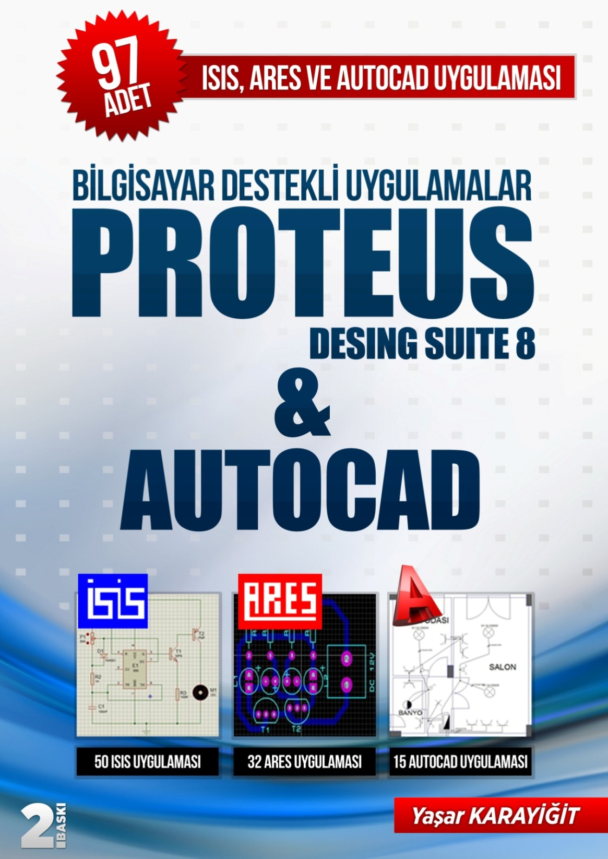 | - KİTAP A4 KAĞIDI BOYUTUNDA VE 256 SAYFADIR.  - KİTAP TEMRİN DEFTERİ DÜZENİNDE HAZIRLANMIŞTIR.  - HER UYGULAMA DA İŞLEM BASAMAKLARI VE ÖĞRENCİ NOT ÇİZELGESİ BULUNMAKTADIR.  2015-2016 EĞİTİM YILI İÇİN TOPLU ALIMLARDA KİTAP FİYATI  6 (ALTI) TL’DİR.  30 ADET VE ÜZERİ ALIMLARDA KARGO ÜCRETSİZDİR.  OKULUNUZA ÜCRETSİZ ÖRNEK KİTAP İSTEMEK İÇİN 0 505 796 55 13  NOLU TELEFONU ARAYABİLİRSİNİZ.  www.isisares.com adresinden örnek temrinleri ve kitap içeriğini indirebilirsiniz.  PARAKENDE ALIM İÇİN ;  http://www.kitapyurdu.com/kitap/bilgisayar-destekli-uygulamalar-proteus-desing-suite-8--autocad/357421.html  http://www.babil.com/urun/bilgisayar-destekli-uygulamalar-proteus-desing-suite-8-and-autocad-kitabi-yasar-karayigit

